Poniedziałek 27.04.2020r.

Symbole narodowe.

1.Rodzic prezentuje mapę Polski. Pokazuje na niej główne rzeki i stolicę Polski, wskazuje miejsce zamieszkania. Wyjaśnia dziecku, co oznacza, że jakieś miasto jest stolicą.

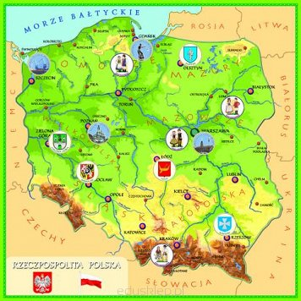

2.Zabawa ruchowa ,,Rzeka Wisła”. Rodzic rozkłada wijącą się wstążkę. Dziecko przechodzi po niej, stawiając stopę przed stopą.

3.Dziecko wymienia symbole narodowe Polski ( godło Polski, flaga Polski, hymn Polski). Rozmowa z dzieckiem.

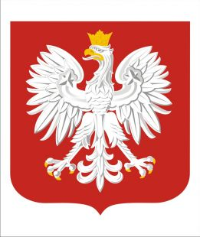
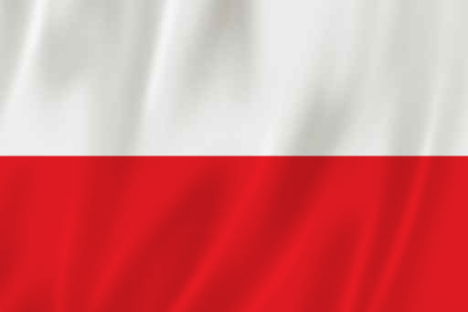
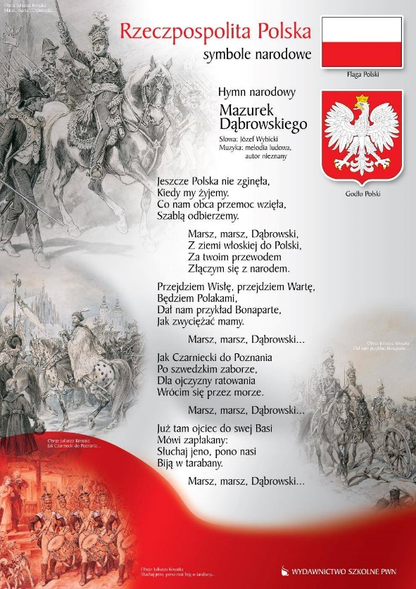

4.Praca plastyczna ,,Flaga Polski”. Dziecko otrzymuje połówkę kartki bloku technicznego, czerwony papier, klej, nożyczki. Zadaniem dziecka jest wykonanie flagi Polski, wykorzystując otrzymane materiały.

Dzieci starsze
,,Nowa Trampolina pięciolatka” część 4, strona 14, ćwiczenie 1
,,Nowa Trampolina pięciolatka” część 4, strona 15, ćwiczenie 2

